МIНIСТЕРСТВО ОСВIТИ I НАУКИ УКРАЇНИ
НАЦIОНАЛЬНИЙ ТЕХНIЧНИЙ УНIВЕРСИТЕТ УКРАЇНИ
«КИЇВСЬКИЙ ПОЛIТЕХНIЧНИЙ IНСТИТУТ»
Кафедра прикладної математики

Побудова Scrum
iз дисципліни: «Технології колективної розробки програмного забезпечення»
на тему: «Антиплагіат робіт студентів»

Виконав: Явтуховський В.С.
Група: КМ-53
Засвідчую, що у цій роботі немає запозичень з праць інших авторів без відповідних посилань

Дата здачі:_____________

Перевірив: Терещенко І.О

Київ — 2016

ЗМІСТ

1 МЕТА РОБОТИ 3
2 СКРІНШОТИ 4
ВИСНОВКИ 7

1 МЕТА РОБОТИ

Створити Scrum згідно теми. User story – процеси з ієрархії процесів. Tasks до кожної User Story формується, як опис задач,що необхідно зробити (запрограмувати), щоб реалізувати User Story (один процес з ієрархії процесів).

2 СКРІНШОТИ
На рисунках 1-3 – скріншот Task Board для кожного з створених Sprint.

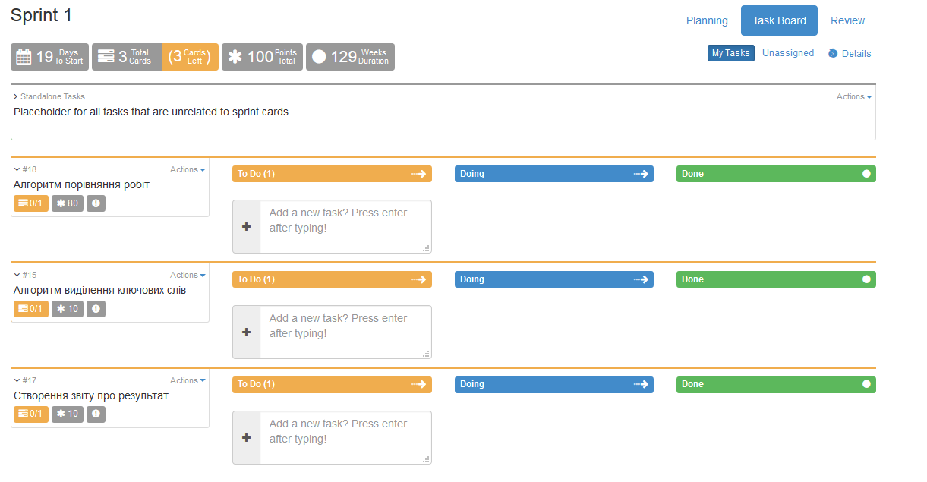

Рисунок 1 – Task Board для Sprint 1

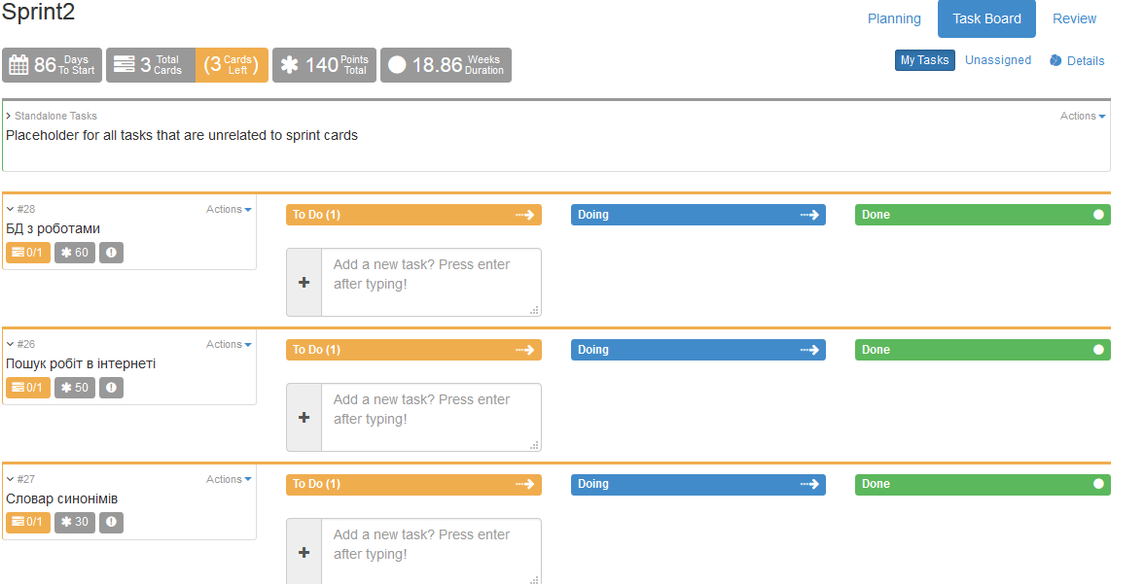

Рисунок 2 – Task Board для Sprint 2
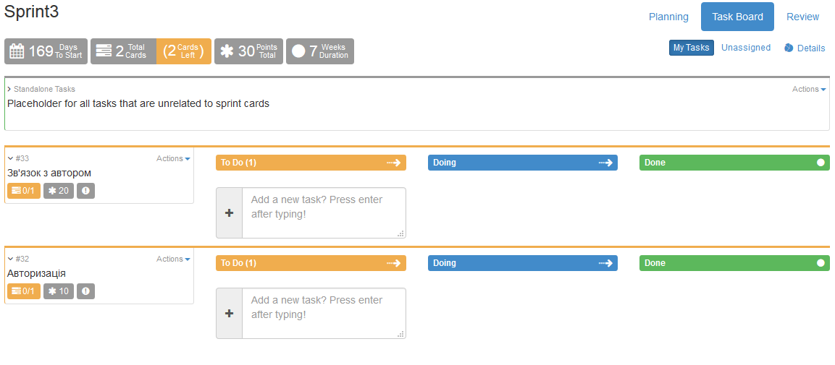
Рисунок 3 – Task Board для Sprint 3

На рисунках 4-6 – скріншот графіку очікуваного часу для кожного з створених Sprint.

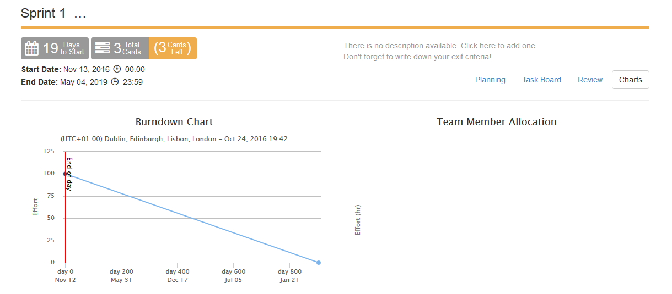
Рисунок 4 – Графік очікуваного часу для Sprint 1
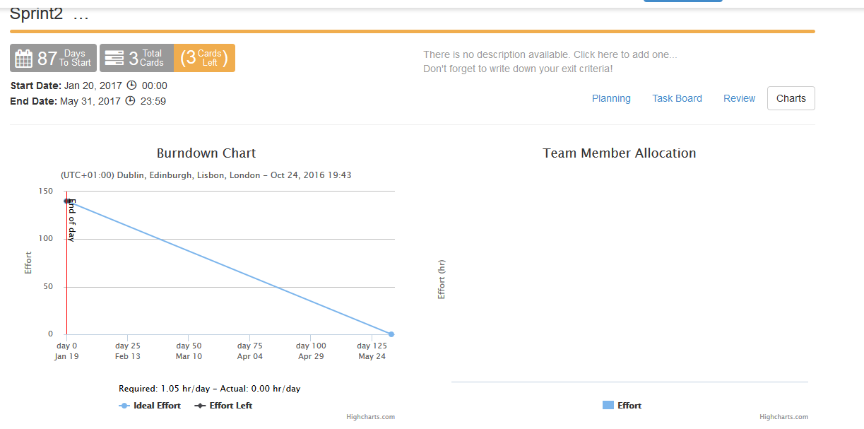
Рисунок 5 – Графік очікуваного часу для Sprint 2

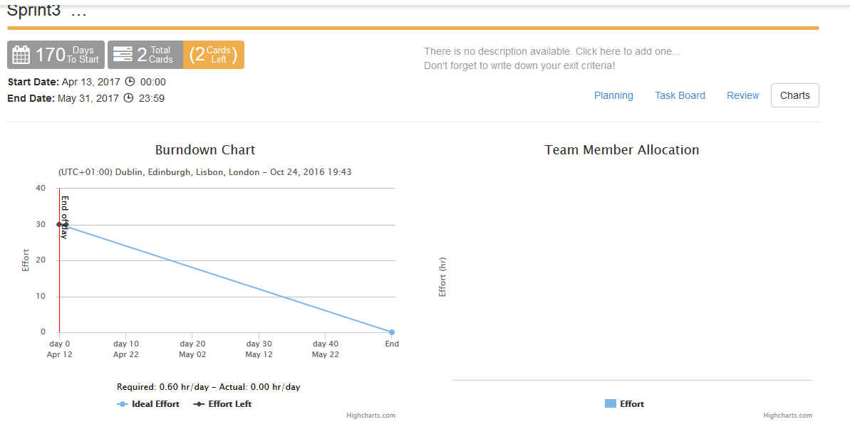
Рисунок 6 – Графік очікуваного часу для Sprint 3

ВИСНОВКИ

Було створено Scrum головного процесу, сформовані Tasks для кожної з створених User story.

